第4次课
上次课总结：
第一章34～35 | 37
41 | 43
45 | 47
51 | 55～56
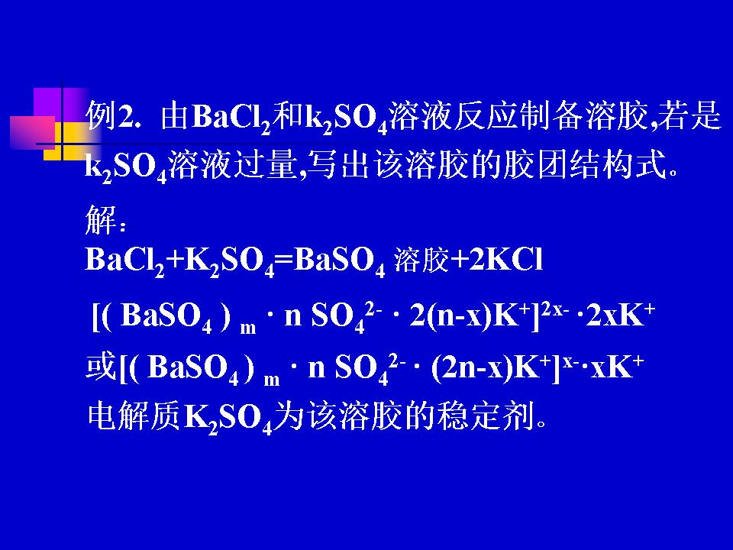 | 58．n(-2)+2(n-x)(+1)=-2x  n(-2)+(2n-x)(+1)=-x  或  电解质BaCl₂为该溶胶的稳定剂。
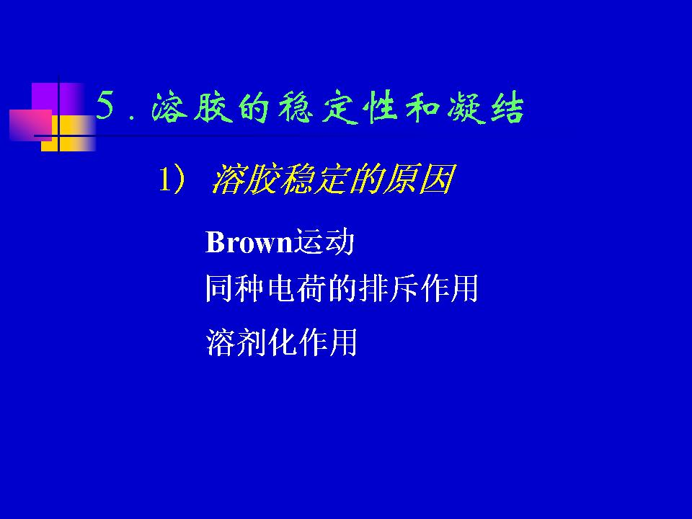 | 60．布朗运动阻止了胶粒的下沉，说明溶胶具有动力学稳定性。  同种电荷的排斥作用。当两个胶粒间的距离缩短到他们的扩散层部分重叠时，静电排斥作用使两胶粒分开，阻止了溶胶粒子的凝结合并，使之稳定。  溶剂化作用。在溶胶粒子的周围形成了一层溶剂化保护膜，既降低了胶粒的表面能，又阻止了胶粒间的接触，提高了溶胶的稳定性。
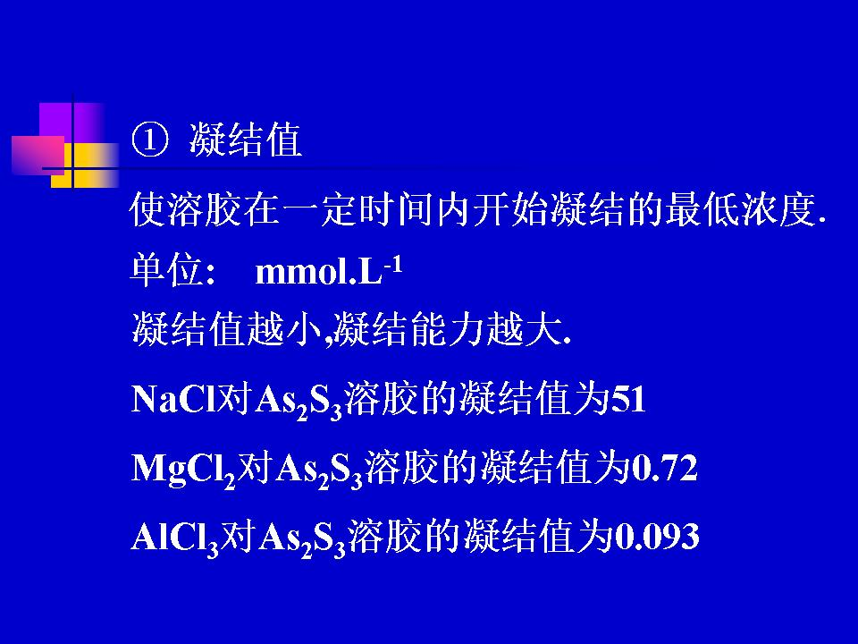 | 62．聚沉=凝结  聚沉值=凝结值  凝结值与凝结能力是反向的关系
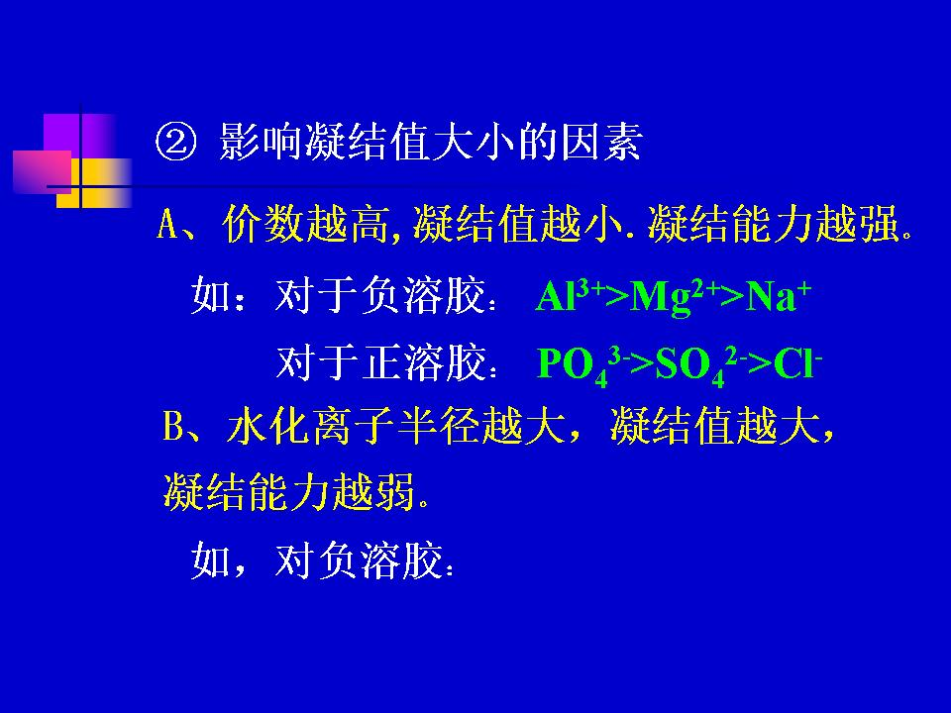 | 63．A、叔采哈迪规则  电解质中起作用的离子  B、感胶离子序
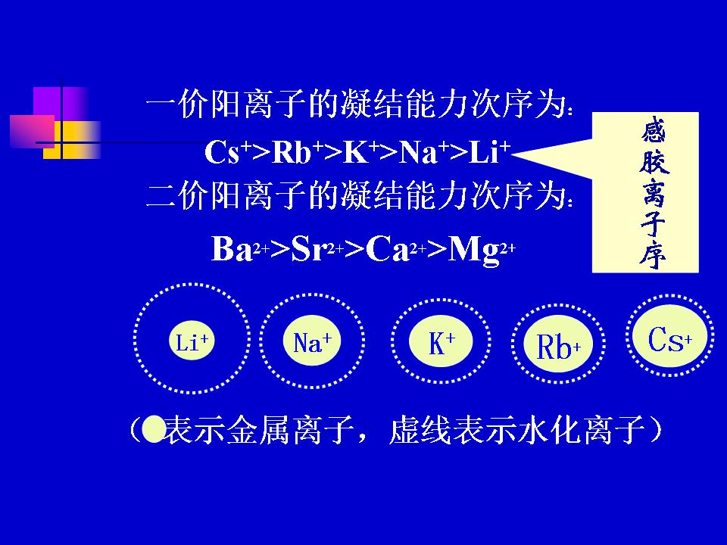 | 64．同族阳离子半径  越小，水合离子半径越大，凝结能力越弱。像Li⁺  同族阳离子半径越大，水合离子半径越小，凝结能力越强。像Cs⁺
 | 09．Zn(s)+2H⁺(aq)=Zn²⁺(aq)+H₂(g)  以反应物为体系，敞开体系  以化学反应为体系，封闭体系。体系和环境之间没有实际的界面。  敞开容器中进行的化学反应归为封闭体系。
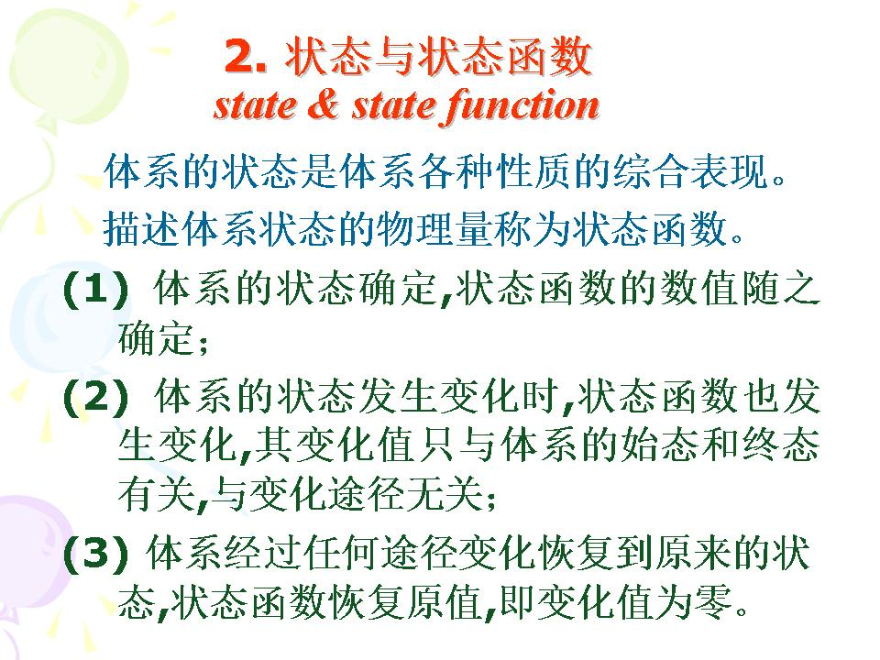 | 10．（1）25℃水  （2）  （3）
  途径 | 状态1/℃ | 状态2/℃ | 状态3/℃ | △t/℃
  1 | 25 | 100 |  | 75
  2 | 25 | 0 | 100 | 75
  状态1/℃ | 状态2/℃ | 状态3/℃ | △t/℃
  25 | 100 | 25 | 0

